Έντυπο Καταγραφής Πληροφοριών και Συγκέντρωσης Εκπαιδευτικού Υλικού για τα Ανοικτά Μαθήματα
Έκδοση: 1.03, Νοέμβριος 2014

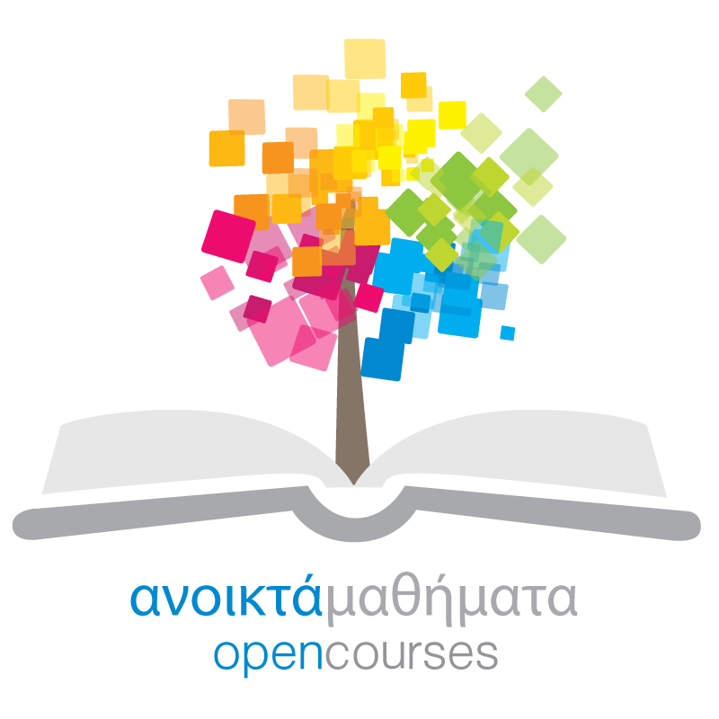

Δράση «Ανοικτά Ακαδημαϊκά Μαθήματα στο Πανεπιστήμιο Αιγαίου»
Σύνδεσμος: http://opencourses.aegean.gr
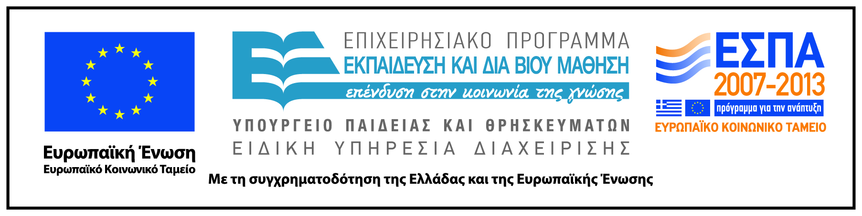

Γενικές Πληροφορίες Μαθήματος
Όνομα διδάσκοντος / διδασκόντων | Διας Χαραλαμπόπουλος
Instructor(s) name | Dias Haralampopoulos
Τίτλος Μαθήματος | Ενέργεια και Περιβάλλον
Δικτυακός τόπος μαθήματος | https://eclass.aegean.gr/courses/ENV112/
Κωδικός Μαθήματος (Course Code) όπως αναφέρεται στο Φοιτητολόγιο | 236ΚΕΥ
Επίπεδο μαθήματος/Κύκλος σπουδών (Course level/cycle). | Προπτυχιακό (Undergraduate)
Έτος σπουδών (Year of Study): | 3
Εξάμηνο (Semester). | 5
Γλώσσα διδασκαλίας | Ελληνική
Περισσότερα για τον/τους διδάσκοντες (More about the instructor(s)).
Φωτογραφία διδάσκοντος
Περιγραφή μαθήματος | Το μάθημα αναπτύσσει τις βασικές έννοιες για την ενεργειακή μετατροπή (θερμοδυναμική, κύκλοι ενέργειας) και εξετάζει τα βασικά καύσιμα, πετρέλαιο, φυσικό αέριο, άνθρακα και ουράνιο για την παραγωγής θερμικής, μηχανικής και ηλεκτρικής ενέργειας, αναφορικά με την προέλευση, τα αποθέματα, και την εξόρυξη τους. Εξετάζει την βασική μετατροπή της καύσης και την παραγωγή θερμότητας, τις διαθέσιμες τεχνολογίες μετατροπής της θερμότητας σε μηχανική ενέργεια και την παραγωγή ηλεκτρισμού. Αναλύονται οι βασικές περιβαλλοντικές επιπτώσεις στην ατμόσφαιρα, το έδαφος, τα νερά, το κλίμα, την ανθρώπινη υγεία και τα οικοσυστήματα, καθώς οι τεχνολογίες προστασίας του περιβάλλοντος και κατακράτησης/μείωσης των ρύπων. Εξετάζεται επίσης η δυνατότητα δέσμευσης, επεξεργασίας και διοχέτευσης του παραγόμενου διοξειδίου του άνθρακα από την καύση των υδρογονανθράκων. Τέλος εξετάζεται η ηλεκτροπαραγωγή σε ένα θερμικό σταθμό πετρελαίου.
Λέξεις κλειδιά (Keywords) | Energy, fossil fuels, stocks, environmental pressures, protection, greenhouse gas, combustion, heat, electricity, mechanical energy, isolated grid

